**Муниципальное автономное общеобразовательное учреждение  
«Беркутская средняя общеобразовательная школа»**627032, Тюменская область, Ялуторовский район, с. Беркут ул. Первомайская 29 тел. 91-1-70[Berkutskajaschkola@yandex.ru](mailto:Berkutskajaschkola@yandex.ru) ОКПО 45782164, ОГРН 1027201463695, ИНН/КПП 7228002294/720701001

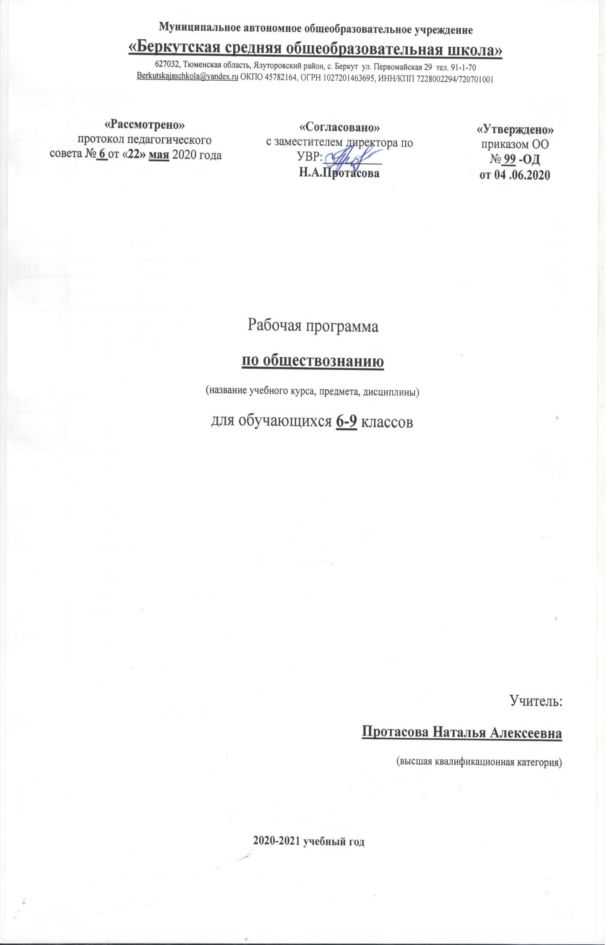

Рабочая программа

**по обществознанию**

**(для обучающихся с умственной отсталостью)**

(название учебного курса, предмета, дисциплины)

для обучающихся **8** класса

Учитель:

**Ронжина Виктория Сергеевна**

(первая квалификационная категория)

**2020-2021 учебный год**

**Пояснительная записка**

В школе для детей с нарушениями интеллекта преподавание обществоведческого курса должно носить характер морально-этической и политико-правовой пропедевтики. Курс дает и закрепляет лишь основы знаний в этих областях, уделяя преобладающее внимание практикоориентированной составляющей содержания. При этом стоит подчеркнуть, что несмотря на то, что содержание курса носит элементарный характер, оно все же сохраняет структурную целостность, присущую данным областям обществоведческих знаний.

Курс призван способствовать возможно большей самореализации личностного потенциала детей с нарушениями интеллекта.

Цель данного курса — создание условий для социальной адаптации обучающихся путем повышения их правовой и этической грамотности, создающей основу для безболезненной интеграции в современное общество ребенка через знание своих гражданских обязанностей и умение пользоваться своими правами.

Отбор содержания произведен с учетом психологических, познавательных возможностей и социально-возрастных потребностей умственно отсталых детей. Курс рассчитан на 34 учебных часов (по 34 часа в классе), из которых, в соответствии с деятельностным подходом программы курса, от половины до двух третей материала должно быть предназначено для сознательного освоения и закрепления изучаемого материала через ролевые игры, выполнение практических заданий, уроки-экскурсии и уроки-встречи, лабораторные и практические занятия. Одним из основных методов работы с учащимися при изучении данного материала является беседа, которая позволяет выявить уже имеющиеся у обучающихся представления по обсуждаемому вопросу, скорректировать и дополнить их, активизировать поисково-познавательную активность, речевую деятельность, внимание школьников. Рабочая программа рассчитана на 33 часа.

Рабочая программа по учебному предмету «Обществознание» для 8 класса (VIII вид 1 вариант) составлена на основании следующих нормативно – правовых документов:

1. Программы специальных (коррекционных) общеобразовательных учреждений VШ вида. 5-9 классы /Под ред. В. В. Воронковой. Сб. 1 . - М.: Гумм. изд. центр ВЛАДОС, 2011.

Срок реализации программы: 1 учебный год.

Количество часов, корректировка программы.

*Индивидуальные особенности учащегося.*

**Цель и задачи программы**

**Целью** программы по обществознанию является нравственное и эстетическое воспитание учащегося с ограниченными возможностями здоровья, их социализация и интеграция в общество.

**Задачи программы:**

1. Развитие интеллектуальных и творческих способностей учащихся ограниченными возможностями здоровья;
2. Формирование умений комментировать, анализировать и интерпретировать текст;
3. Овладение элементарными возможными алгоритмами постижения смыслов, заложенных в тексте (или любом другом речевом высказывании), и создание собственного текста, представление своих оценок и суждений по поводу прочитанного;
4. Использование опыта общения литературы в повседневной жизни и учебной деятельности, речевом самосовершенствовании.

**Условия реализации программы**

**Виды и формы организации учебного процесса.**

Для реализации данной программы используются разнообразные типы уроков, формы и виды работ, а также средства обучения и технологии.

**Уроки:** традиционные (ознакомления с новым материалом; систематизации и обобщения изученного материала), уроки-игры.

**Формы работы на уроке**: индивидуальная работа.

**Методы обучения**: словесные, наглядные, практические.

**Технологии обучения**: здоровьесберегающие; информационно-коммуникационные.

**Виды и формы контроля**

При реализации данной программы используется ***индивидуальный контроль***.

Контроль проводится вводный, текущий и итоговый.

***Методы контроля*** *–* устный опрос, контрольная работа (тест), техника чтения.

Данные работы представлены в учебно-тематическом плане программы. Результаты проведенного контроля заносятся в бланки отчетов.

**Учебно-тематический план**

|  |  |  |
| --- | --- | --- |
| №  п/п | Темы уроков | Кол-во  часов |
| 1. | Введение | 2 |
| 2. | Государство, право, мораль | 22 |
| 3. | Конституция российской Федерации | 10 |
|  | Всего: | 34 |

**Место предмета в учебном плане**

Согласно базисному учебному плану на изучение «Обществознания» в объёме обязательного содержания основных образовательных программ отводится 1 час в неделю (34 часа в год).

**Содержание учебного предмета**

**Введение (2 ч.)** Кто такой гражданин? Страна, в которой мы живем, зависит от нашей гражданской позиции.

**Раздел 1. Государство, право, мораль (17 ч)**

Что такое государство? Основные принципы правового государства: верховенство права; незыблемость прав и свобод личности; разделение властей. Законодательная власть. Исполнительная 1.насть. Судебная власть.

Что такое право? Роль права в жизни человека, общества и государства. Право и закон. Правовая ответственность (административная и уголовная). Правонарушение. Преступление как вид правонарушения, его признаки. Презумпция невиновности. Отрасли права.

Что такое мораль? Основные нормы морали. 4 «Золотое правило» нравственности. Функции морали в жизни человека и общества. Моральная ответственность. Общечеловеческие ценности. Нравственные основы жизни человека в личной и общественной жизни. Нравственная основа права. Правовая культура. Естественные и неотчуждаемые права человека.

**Раздел II. Конституция Российской Федерации (14 ч)**

Конституция Российской Федерации - Основной Закон государства. Основы конституционного строя Российской Федерации.

Законодательная власть Российской Федерации. Исполнительная власть Российской Федерации. Судебная власть Российской Федерации. Местное самоуправление. Право охранительные органы Российской Федерации. Институт президентства. Избирательная система. Гражданство Российской Федерации.

**Повторение -1ч**

**Учащиеся должны знать:**

1.Что такое Государство?

2.Что такое право?

3.иды правовой ответственности.

4.Что такое правонарушение?

5.Что собой представляет законодательная, исполнительная и судебная власть РФ.

6.Какие существуют основные конституционные права и обязанности граждан РФ?

**Учащиеся должны уметь:**

1. Написать просьбу, заявление, расписку.
2. оформлять стандартные бланки.
3. обращаться при необходимости в соответствующие правовые учреждения.
4. правильно оформлять просьбу в органы исполнительной власти.

**Основные требования**

**к уровню подготовки учащихся по данному курсу**

В конце учебного курса обучающиеся будут **знать**:

- что такое государство;

- что такое право;

- виды правовой ответственности;

- что такое правонарушение;

- что собой представляет законодательная, исполнительная и судебная власть в Российской Федерации;

По итогам учебного года обучающиеся будут **уметь**:

- написать просьбу, ходатайство, поручение, заявление, расписку;

- оформлять стандартные бланки.

***Обществоведение***

Минимальный уровень:

знание названия страны, в которой мы живем; названий государственных символов России;

представление о том, что поведение человека в обществе регулируют определенные правила (нормы) и законы;

знание названия основного закона страны, по которому мы живем;

знание основных прав и обязанностей гражданина РФ;

написание некоторых деловых бумаг (с помощью педагога), заполнение стандартных бланков.

Достаточный уровень:

знание некоторых понятий (мораль, право, государство, Конституция, гражданин);

представление о правонарушениях и видах правовой ответственности;

представление о законодательной, исполнительной и судебной власти РФ;

знание основных прав и обязанностей гражданина РФ;

знание основных изученных терминов и их определения;

написание заявлений, расписок, просьб, ходатайств;

оформление стандартных бланков;

знание названий и назначения правовых организаций, в которые следует обращаться для решения практических жизненных задач;

поиск информации в разных источниках.

**Учебно-методический комплекс.**

1.Программы специальных (коррекционных) образовательных учреждений VIII вида 5 -9 классы. Сборник 1 под редакцией В.В.Воронковой (Москва, Гуманитарный издательский центр «ВЛАДОС», 2010 год, автор курса – В.М. Мозговой)

Учебники:

1. Кравченко А.И., Певцова Е.А. Обществознание: Учебник для ( 6, 7, 8, 9) класса. – 8-е изд.- М.: ООО «ТИД Русское слово – РС», 2010.

2. Я. В. Соколов, А.С. Прутченков Граждановедение: Учебное пособие для учащихся 9 классов, их родителей и учителей. – 4-е изд. – М.: НВЦ «Гражданин», 1999.

Рабочие тетради:

1. С.Хромов. Рабочая тетрадь по обществознанию. (5, 6, 7, 8) класс. – 3-е изд. – М.: ООО «ТИД Русское слово – РС», 2010. Дополнительная литература для учащихся:

1. Конституция Российской Федерации.- М.: ООО «ТК Велби», 2002г. – 32 с.

2. Алексеев Ю.А., Зуев Н.М., Ковалёв В.С. Государственные символы России. Моя Родина – Россия. – М.: Триада – фарм, 2002.-64 с.:58 ил.

3. Полный сборник кодексов Российской Федерации. Под ред. Ю.Н.Власова. – М.. 1999. – 758 с.

4. Советский энциклопедический словарь. Научно – редакционный совет: А.М.Прохоров, М.С.Гиляров, Е.М.Жуков и др. – М.: Советская энциклопедия, 1980. – 1600

5. Я познаю мир: Детская энциклопедия: История. Сост. Н.В. Чудакова, А.В.Громов; Под общ. Ред. А.В.Кадрашук, А.М. Кузнецова.-М.: Издательство АСТ, 1998. – 512 с.

Дополнительная литература для учителя:

1.Е.А. Певцова «Право» Учебник для 10 класса общеобразовательных учреждений. – М.: Просвещение, 20128. Человек и общество. Учебное пособие для учащихся общеобразовательных учреждений. Под. Ред Л.Н. Боголюбова.- М.: Просвещение, 1998 г.

Интернет – ресурсы:

Региональная коллекция ЦОР

Электронные информационные источники:

Представлены следующие темы

1. Политическая система общества (схема).
2. Как поставить государство на службу обществу (текст).
3. Международные документы о правах человека (схема)
4. Классификация прав человека (схема, тренинг - тест).
5. Отрасли российского права: гражданское право (схема, тренинг - тест).
6. Система российского законодательства (рисунок, схема).
7. Трудовое право ( тест, вопросы).
8. Уголовное право (тест).
9. Политическая культура личности ( схема).
10. Сущность роли избирателя ( тест).
11. Нравственные заповеди (тест).
12. Словарь: христианство, буддизм, индоизм, мировые религии (текст).
13. Ценности жизни и культуры (тест).
14. Духовные потребности (тест).
15. Нравственность (тест)